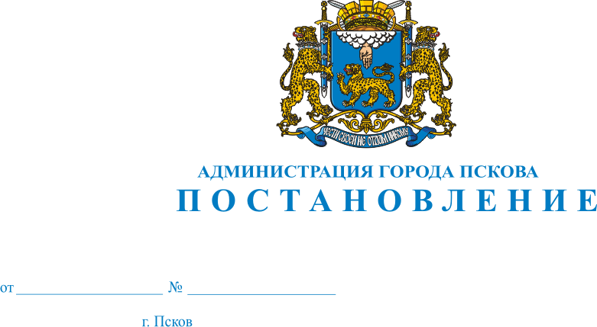
113
21.01.2013

О выдаче разрешения на право
организации розничного рынка
закрытого акционерного общества
«Центральный рынок»
на территории муниципального
образования «Город Псков»

В соответствии с Федеральным законом от 30.12.2006 № 271-ФЗ «О розничных рынках и о внесении изменений в Трудовой кодекс Российской Федерации», Федеральным законом от 06.10.2003 № 131-ФЗ «Об общих принципах организации местного самоуправления в Российской Федерации», Постановлением Правительства РФ от 10.03.2007 № 148 «Об утверждении правил выдачи разрешений на право организации розничного рынка», Постановлением Администрации Псковской области от 28.06.2007 № 255 «Об утверждении Плана организации розничных рынков на территории Псковской области», Приказом Государственного комитета Псковской области по экономическому развитию, промышленности и инвестициям от 27.02.2010 № 98 «Об утверждении формы разрешения на право организации розничного рынка и формы уведомления о выдаче (отказе в выдаче) разрешения на право организации розничного рынка, руководствуясь статьями 32 и 34 Устава муниципального образования «Город Псков», Администрация города Пскова

ПОСТАНОВЛЯЕТ:

1.Предоставить разрешение на право организации розничного рынка закрытому акционерному обществу «Центральный рынок» на территории муниципального образования «Город Псков» по адресу: г. Псков, ул. Воровского, д. 6 сроком на 3 года с 01.01.2013 по 31.12.2015. Тип рынка – универсальный.
2.Комитету социально-экономического развития и потребительского рынка (Т.В.Гуринович) выдать разрешение на право организации розничного рынка закрытому акционерному обществу «Центральный рынок» по адресу: г. Псков, ул. Воровского, д. 6.
3.Комитету социально-экономического развития и потребительских услуг (Т.В.Гуринович) подготовить и направить уведомление о выдаче разрешения на право организации розничного рынка в установленный законом срок.
4.Комитету социально-экономического развития и потребительского рынка (Т.В.Гуринович) направить информацию о выданном разрешении и содержащихся в нем сведениях в Государственный комитет Псковской области по экономическому развитию, промышленности и торговле в установленный законом срок.
5.Опубликовать настоящее Постановление в газете «Псковские Новости» и разместить на официальном сайте муниципального образования «Город Псков» в сети Интернет.
6.Контроль за исполнением настоящего Постановления оставляю за собой.

Глава Администрации города Пскова И.С.Чередниченко

